东兴市三期100MW光伏发电项目社会稳定风险评估调查问卷
姓名 |  |  |  |  |  |  | 性别 |  |  |  |  |  | 年龄
家庭住址/  工作单位 |  |  |  |  |  |  |  |  |  |  |  |  | 职业
 |  |  |  |  |  |  |  |  |  |  |  |  | 联系电话
项目简介：项目为新建项目，位于防城港市东兴市江平镇，建设单位为东兴市熠阳新能源有限公司。项目总占地面积约1515.34亩，本项目交流侧规划容量约100MW，并配套建设15%/2小时即15MW/30MWh储能系统，本期一次建成，新建一座110kV升压站，储能系统位于升压站内。项目计划运行时间为25年，25年年均发电量为118062.71MWh，年均利用小时1094.8h，25年总发电量约为2951567.71MWh。项目主要建设内容有：光伏组件及支架、逆变器、110kV升压站、35KV集电线路及相关配套设施等。
调查目的：根据《关于印发国家发展改革委重大固定资产投资项目社会稳定风险评估暂行办法的通知》（发改投资〔2012〕2492号）等相关要求，本工程需要进行社会稳定风险分析，为真实反映所在区域单位及居民对本工程的意见和建议，进一步维护社会稳定，特进行此次公众参与意见调查。
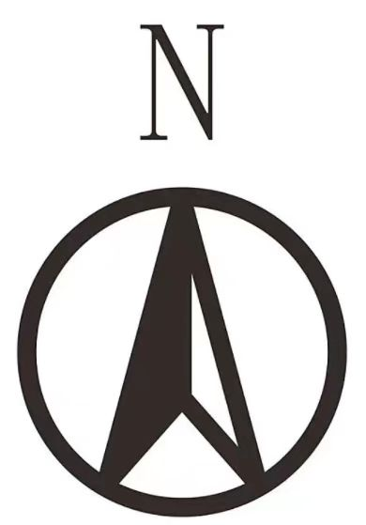
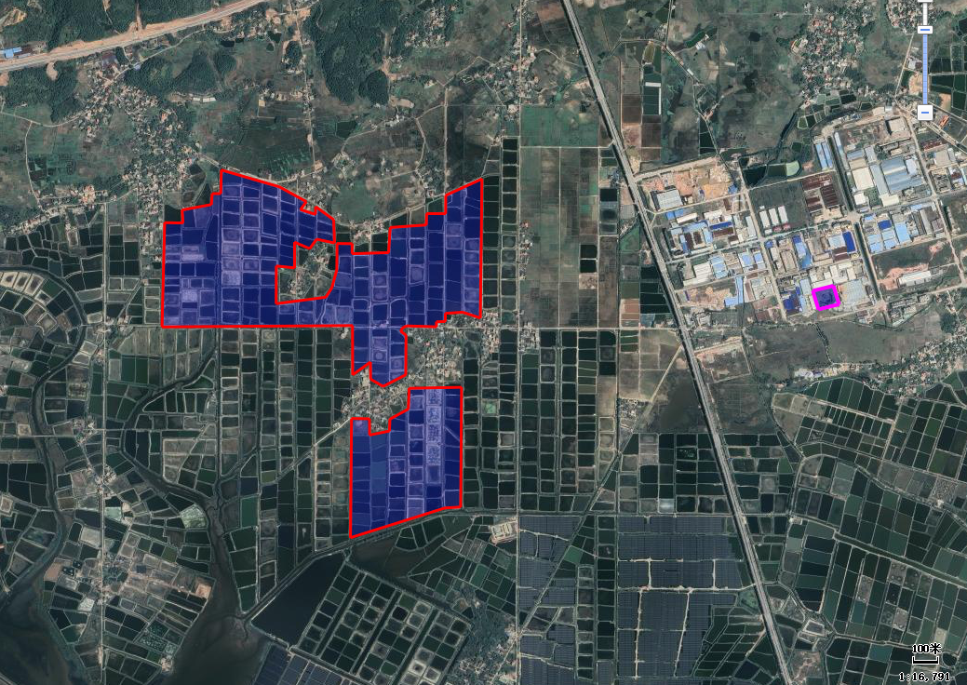
项目所在地理位置：
项目光伏区
拟建升压站
1、您知道本项目要实施吗？
□知道 |  |  |  |  | □了解一些 |  |  |  |  |  |  |  |  | □不知道
2、您是通过什么渠道了解要实施本项目的？
□日常闲聊 | □电视或网络媒体 |  |  |  |  |  |  | □政府通知和宣传 |  |  |  |  | □村内公示公告 |  |  |  | □其他
3、如果本项目涉及占用您的土地，您是否能接受按项目单位/政府最新补偿标准执行？
□接受 |  | □不确定 |  |  |  |  |  | □不接受，理由
4、如果本项目建设对您造成了影响或损失，您会采取什么措施（可多选）?
□向村委、政府部门反映 |  |  |  | □与项目建设方进行协商 |  |  |  |  |  |  |  |  |  | □向公众媒体求助
□其它方式，如:
5、您认为本项目实施可能存在哪些问题？（可多选）
□征地拆迁及补偿 |  |  | □流动人口增加 |  |  |  |  |  |  | □环境污染加重 |  |  |  |  |  | □植被破坏
□破坏风水 |  |  | □影响交通 |  |  |  |  |  |  | □安全卫生 |  |  |  |  |  | □地质灾害
□破坏基础设施 |  |  | □农作物减产 |  |  |  |  |  |  | □无 |  |  |  |  |  | □其他
6、你认为本项目对当地经济发展的作用如何？
□有积极的推动和促进作用 |  |  |  |  |  | □一定的推动和促进作用 |  |  |  |  |  |  |  |  | □没有推动和促进作用
7、您认为本项目建设对当地有哪些有利影响?(可多选)
□增加就业机会 |  | □完善社会基础设施 |  |  |  |  |  |  |  |  |  | □增加居民收入
□促进经济发展 |  | □无 |  |  |  |  |  |  |  |  |  | □其他
8、您认为应通过哪些措施减少项目对社会稳定的影响？（可多选）
□经济补偿 |  | □向当地劳动力提供就业机会 |  |  |  |  |  |  |  |  |  | □制定应急预案
□加强宣传、沟通 |  | □促进经济发展 |  |  |  |  |  |  |  |  |  | □其他
9、在合理补偿、做好环保措施及维护社会稳定措施情况下，您是否支持本项目的建设？
□非常支持 |  | □支持 |  |  |  |  |  | □无所谓 |  |  | □反对，理由是
10、您对本项目建设过程有何建议或意见：

调查人： 年 月 日

